Hoorn Stad van de handelscompagnieën
- Hoorn is de jongste van de drie Westfriese steden (Hoorn, Enkhuizen, Medemblik); het verwierf pas in 1357 stadsrechten.
- Al vrij spoedig werd het echter de belangrijkste stad van West-Friesland.
De VOC en WIC
- De eerste grote bloeiperiode als 'waterstad' begon in de 15de eeuw en duurde tot omstreeks 1475.
- De welvaart dankte men voornamelijk aan de handel met steden in het Oostzeegebied en de haringvangst.
- Omstreeks het midden van de 16de eeuw brak een tweede bloeiperiode aan.
- De handel strekte zich wereldwijd uit, de Admiraliteit had hier een zetel en aan het begin van de 17de eeuw richtten de VOC en de WIC kantoren in het stadje op.
- Grote mannen zoals Jan Pieterszoon Coen (de stichter van Batavia en de eerste gouverneur-generaal van Nederlands Indië), de zeevaarders Willem IJsbrandszoon Bontekoe en Willem Corneliszoon Schouten, alsmede de geschiedschrijver Dirck Seylmaeker (Velius) heeft Hoorn voortgebracht.
- Van Bontekoe werd in 1646 het 'Journal ofte gedenkwaerdige beschrijving van de Oost-Indische Reyse' uitgegeven en wie kent niet Johan Fabricius' boek 'De scheepsjongens van Bontekoe'?
- Omstreeks 1650, kort nadat het havengebied was uitgebreid, begon de handel terug te lopen.
- De inwoners moesten hun toevlucht tot de visserij nemen.
- Toen in 1795 en 1798 de Admiraliteit en de compagnieën verdwenen, was Hoorns reputatie als haven- en handelsstad geheel verloren gegaan.
- De herinnering aan het rijke Hoornse verleden is echter niet uitgewist: nog steeds bepalen havens, 17de eeuwse koopmanswoningen, pakhuizen en kantoren van de VOC en de WIC er de sfeer.
- Tegenwoordig is Hoorn ook uit toeristisch oogpunt zeer belangrijk.
- Elke zomer komen er tienduizenden watersporters en andere belangstellenden naar het IJsselmeerstadje.
- Bovendien is de laatste decennia de belangstelling voor Hoorn als woonplaats voor Amsterdammers sterk toegenomen.
- Net als elders in de Randstad wordt ook hier de ene nieuwe woonwijk na de andere gebouwd.

De Verenigde Oost-Indische Compagnie
- In 1595 'ontdekte' Cornelis de Houtman de Specerij-eilanden (de Molukken).
- Al snel werd een handels-vereniging voor dit gebied opgericht: de Verenigde Oostindische Compagnie met 'Kamers' te Amsterdam, Middelburg, Delft, Rotterdam, Hoorn en Enkhuizen.
- De Compagnie bouwde forten en er werden Nederlandse beambten aangesteld.
- In 1609 ontstond de Raad van Indië, het bestuurscollege van de koloniën.
- De eerste gouverneur-generaal was Jan Pietersz. Coen die in 1619 Batavia (Jakarta) stichtte, de vestigingsplaats van de Raad van Indië.
- De lokale bevolking leed enorm onder het harde bewind van Coen.
- De Compagnie ging, na een grote bloeiperiode, in 1799 failliet en werd opgedoekt toen ook een reddingsactie van de Staat niet meer baatte.

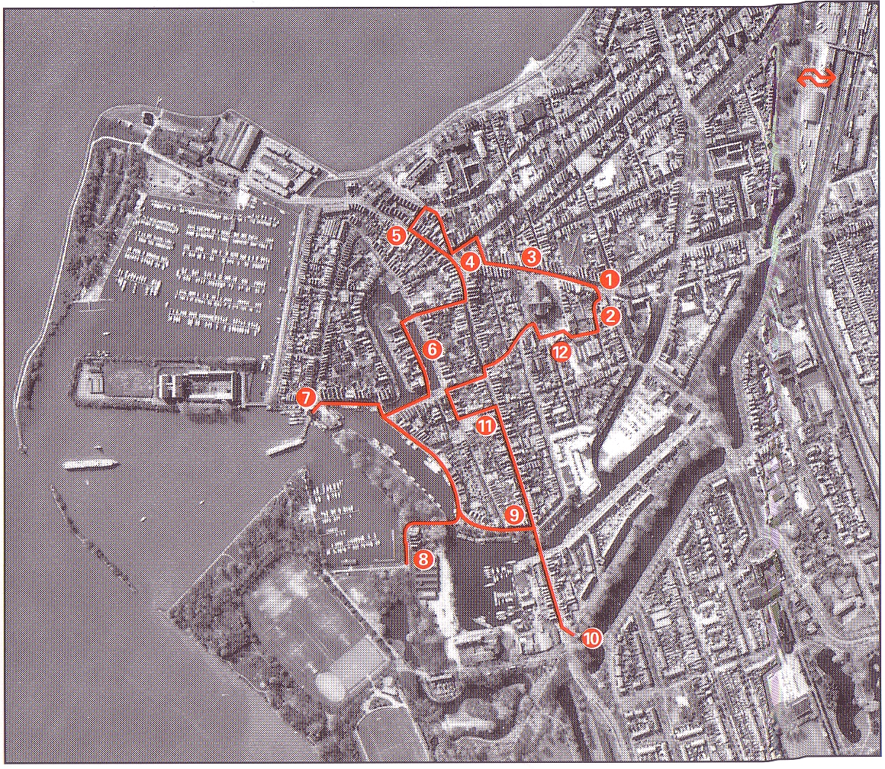
Langs de route Startpunt: VVV Kantoor, gevestigd in gebouw 'de Statenpoort'

Bereikbaarheid: te voet vanaf het NS station Lengte: 6 kilometer Duur: 2 uur

- Het 17de eeuwse gebouw Statenpoort (1) heeft twee trapgevels met daarop de beeltenis van Prins Maurits.
- Aan de gevel prijken de wapens van (v.l.n.r.) Medemblik, Edam, Alkmaar, Hoorn, Enkhuizen, Monnickendam en Purmerend.
- In het fronton en boven de ingang van de voormalige Kamer Hoorn van de VOC (2) zijn het monogram van de compagnie en de H van Hoorn herkenbaar.
- Een vroeg voorbeeld van Hollandse renaissance is de rijk gedecoreerde gevel van het St. lansgasthuis (3).
- Midden op de Rode Steen (4) staat Jan Pietersz. Coen.
- Achter de natuurstenen gevel met de kleurige wapen-schilden van o.a. de Westfriese steden vergaderden de Gecommiteerde Raden van West-Fries-land en het Noorderkwartier, de regering van het toenmalige Noord-Holland.
- In dit oude Statencollege uit 1632 huist nu het Westfries Museum.
- Ertegenover ziet u de kaaswaag, waar een rode eenhoorn het wapen van Hoorn vasthoudt.
- Aan het handelsverleden van Hoorn herinnert ook het huis 'In de Frachtwage' (5) op de hoek van de Wijdesteeg en het West.
- Het is een oude overslagplaats.
- Aan de Bierhaven (6) en de Appelhaven staan 17de eeuwse koopmanswoningen en pakhuizen.
- In de Hoofdtoren (7), eigenlijk een verdedigingswerk, werd in 1614 de Noordse Compagnie gevestigd, die zich bezighield met walvisvaart.
- Aan de kade staan fraaie koopmanswoningen met trapgevels.
- Achter de hoge ramen op de begane grond was de opslagruimte.
- Men woonde in het achterhuis en de verdiepingen erboven.
- In een monumentaal pand met een gevel uit 1784 zetelde de Hoornse afdeling van de WIC (8).
- Ernaast staat de woning van één van de rijke Hoornse kooplieden uit die tijd.
- De kleurige reliëfs aan de gevels van de Bossuhuizen (9) herinneren aan een zeeslag op de Zuiderzee in 1573, waarbij de Spaanse bevelhebber Bossu werd gevangengenomen.
- Een zeer mooie stadspoort is de 16de eeuwse Oosterpoort (10).
- Het huisje werd er in 1601 bovenop gebouwd.
- Op de toren van de St. Anthoniskerk (11) geeft een scheepje de windrichting aan.
- Let op het uurwerk, dat als een uithangbord is bevestigd.
- Twee 17de eeuwse poortjes (12) tot slot: het rechter gaf toegang tot het verdwenen Admiraliteitsgebouw (de inscriptie PPP staat voor 'Pro Patria Pugno' of Ik Strijd voor het Vaderland'), terwijl men via het linker in het Oude Vrouwenhuis kwam.

